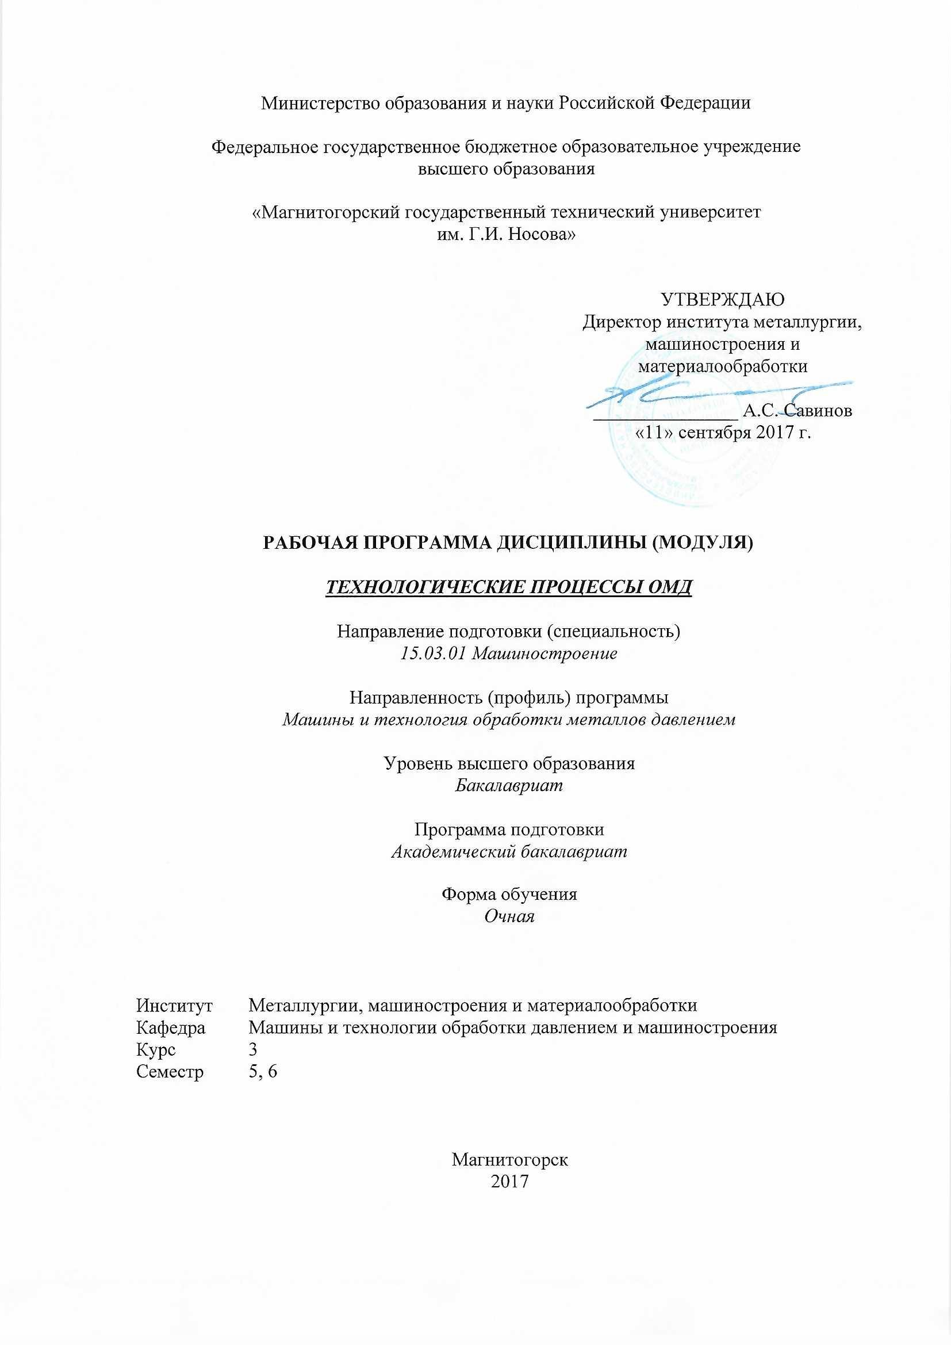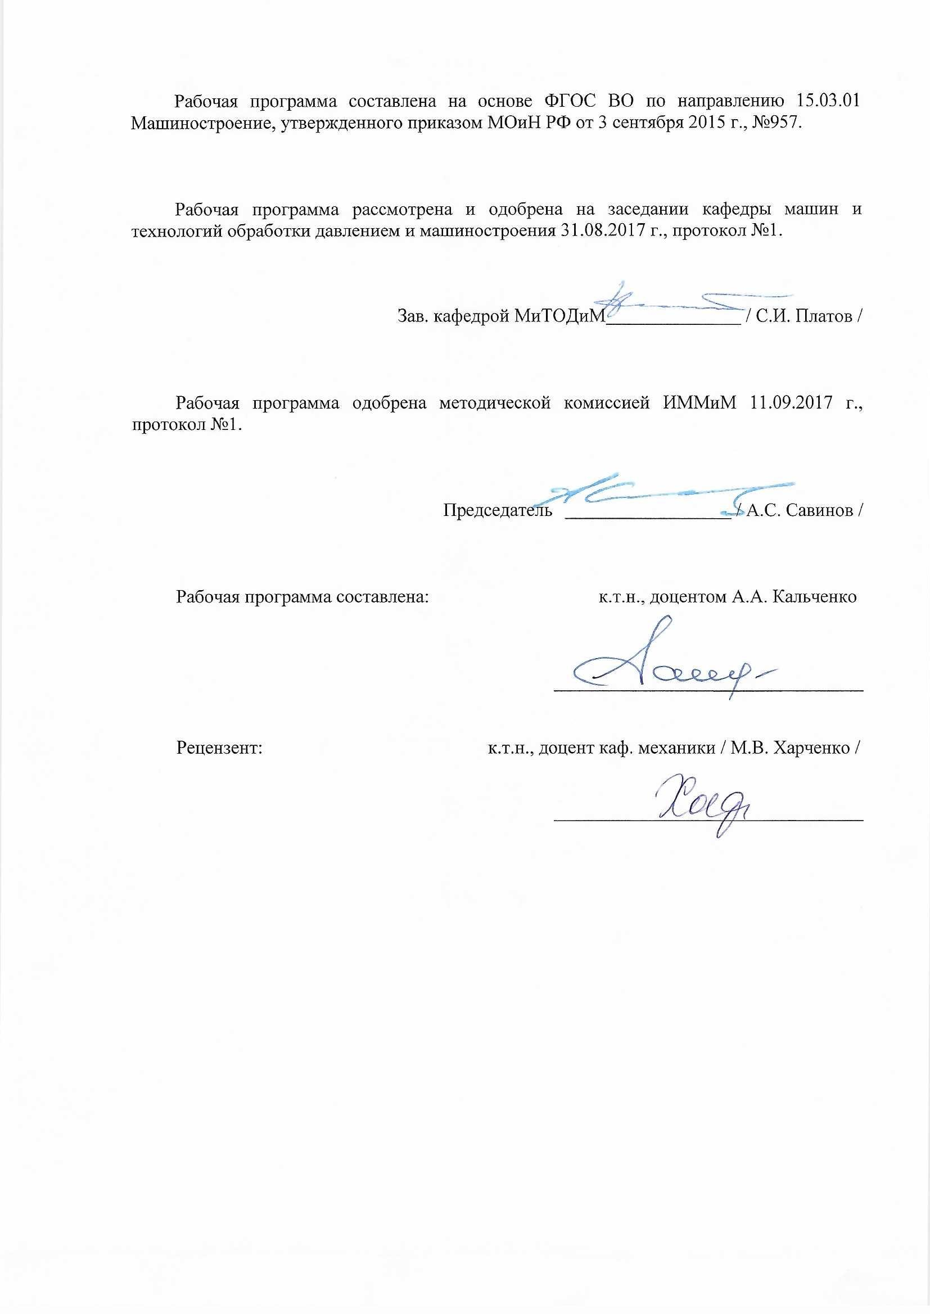

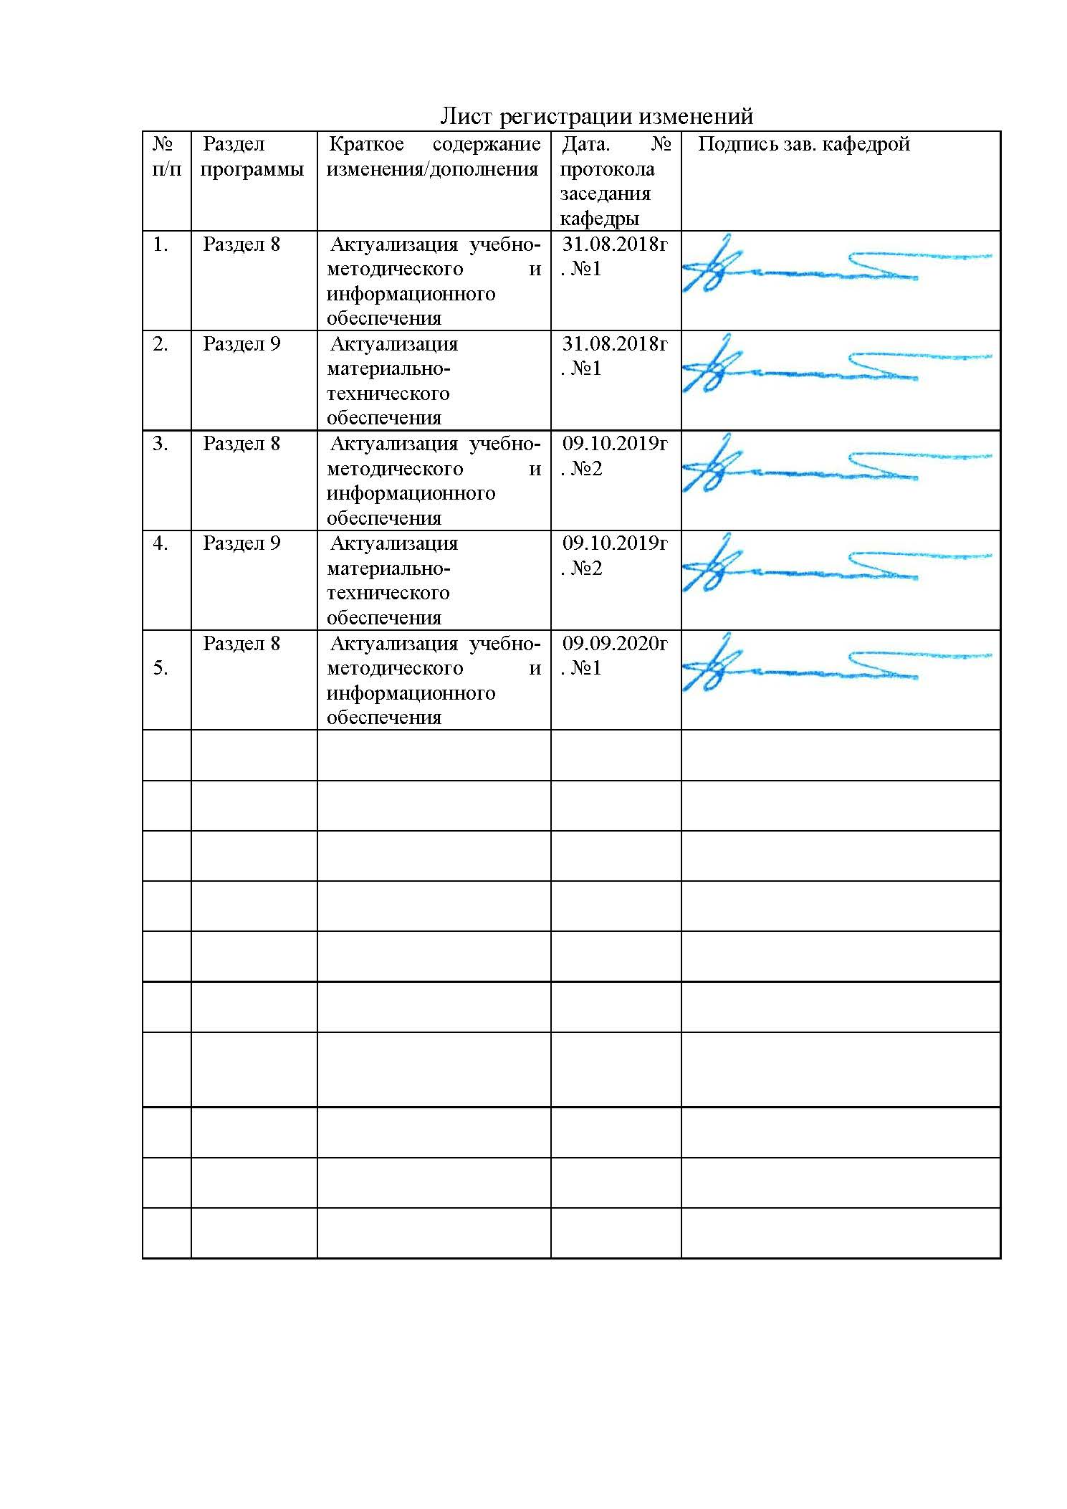

|  |  |
| --- | --- |
| **1** **Цели** **освоения** **дисциплины** **(модуля)** | |
| Целями освоения дисциплины «Технологические процессы ОМД» являются: развитие у студентов личностных качеств, а также формирование общекультурных и профессиональных компетенций в соответствии с требованиями ФГОС ВПО по направлению 15.03.01 - Машиностроение, для профиля «Машины и технология обработки металлов давлением.  Задачи изложения и изучения дисциплины заключаются в подготовке студентов к решению комплекса вопросов, связанных с оборудованием для производства длинно-мерных изделий а также к подготовке и выполнению дипломной работы.  Преподавание дисциплины «Технологические процессы ОМД» необходимо для изучения процессов и механизмов формирования потребительских свойств горячекатаной и холоднокатаной листовой, сортовой стали, проволоки и изделий из неё; определения основных технологических параметров процессов обработки, определяющих требуемый комплекс механических свойств готовой продукции. | |
| **2** **Место** **дисциплины** **(модуля)** **в** **структуре** **образовательной** **программы** | |
| Дисциплина Технологические процессы обработки металлов давлением входит в вариативную часть учебного плана образовательной программы.  Для изучения дисциплины необходимы знания (умения, владения), сформированные в результате изучения дисциплин/ практик: | |
| Химия | |
| Физико-химическая размерная обработка материалов | |
| Физика | |
| Математика | |
| Технология конструкционных материалов | |
| Машиностроительные материалы | |
| Знания (умения, владения), полученные при изучении данной дисциплины будут необходимы для изучения дисциплин/практик: | |
| Нагрев и нагревательные устройства | |
| Подготовка к защите и защита выпускной квалификационной работы | |
| Подготовка к сдаче и сдача государственного экзамена | |
| Производственная – преддипломная практика | |
| Технология и оборудование процессов производства сортового металла и ковочно-штамповочного производства и метизов | |
| Технология и оборудование процессов производства листового и сортового металла | |
| Технология ковки и объемной штамповки | |
|  |  |
| **3** **Компетенции** **обучающегося,** **формируемые** **в** **результате** **освоения**  **дисциплины** **(модуля)** **и** **планируемые** **результаты** **обучения** | |
| В результате освоения дисциплины (модуля) «Технологические процессы обработки металлов давлением» обучающийся должен обладать следующими компетенциями: | |
| Структурный  элемент  компетенции | Планируемые результаты обучения |
| **ПК-11 способностью обеспечивать технологичность изделий и процессов их изготовления; умением контролировать соблюдение технологической дисциплины при изготовлении изделий** | |
| Знать | - характеристики механических свойств и методы их определения;  - влияние технологических факторов на показатели качества горяче- и холодно-деформированного металла;  - причины деформационного старения сталей;  - механизмы упрочнения;  - принципы разработки высокопрочных сталей;  - особенности производства подката для последующей термообработки в агрегатах непрерывного отжига и в колпаковых печах;  - формирование микрогеометрии поверхности. |
| Уметь | - с использованием технологических ограничений определять режимы горячей и холодной обработки металла с целью получения заданного комплекса механических свойств;  - определять механические и физические свойства сталей при различных видах испытаний;  - анализировать действующие на станах базового предприятия режимы обработки давлением и отделки;  - предлагать рациональные ресурсосберегающие технологические решения при выполнении курсовых и дипломных проектов. |
| Владеть | - методами анализа технологических процессов. |
| **ПК-12 способностью разрабатывать технологическую и производственную документацию с использованием современных инструментальных средств** | |
| Знать | -основные определения и понятия в техпроцессах ОМД; |
| Уметь | - определять эффективность принятых решений;  - строить типичные модели технологических задач;  - корректно выражать и аргументированно обосновывать положения предметной области знания. |
| Владеть | - методами анализа технологических процессов;  - профессиональным языком предметной области знания; |
| **ПК-14 способностью участвовать в работах по доводке и освоению технологических процессов в ходе подготовки производства новой продукции, проверять качество монтажа и наладки при испытаниях и сдаче в эксплуатацию новых образцов изделий, узлов и деталей выпускаемой продукции** | |
| Знать | - анализ изменения характеристик механических свойств ходе подготовки производства новой продукции;  - влияние технологических факторов на показатели качества горяче- и холоднодеформированного металла при освоении новых сортаментов готовой продукции;  - принципы разработки высокопрочных сталей;  - особенности производства подката для последующей термообработки в агрегатах непрерывного отжига и в колпаковых печах;  - формирование микрогеометрии поверхности. |
| Уметь | - с использованием технологических ограничений определять режимы горячей и холодной обработки металла с целью получения заданного комплекса механических свойств;  - определять механические и физические свойства сталей при различных видах испытаний;  - анализировать действующие на станах базового предприятия режимы обработки давлением и отделки;  - предлагать рациональные ресурсосберегающие технологические решения при выполнении курсовых и дипломных проектов. |
| Владеть | -методами анализа технологических процессов.  -основными методами исследования в области ОМД, практическими умениями и навыками их использования;  -основными методами решения задач в области ОМД; |

|  |  |  |  |  |  |  |  |  |  |
| --- | --- | --- | --- | --- | --- | --- | --- | --- | --- |
|  | **4.** **Структура,** **объём** **и** **содержание** **дисциплины** **(модуля)** | | | | | | | | |
| Общая трудоемкость дисциплины составляет 5 зачетных единиц 180 акад. часов, в том числе:  – контактная работа – 110,65 акад. часов:  – аудиторная – 105 акад. часов;  – внеаудиторная – 5,65 акад. часов  – самостоятельная работа – 33,65 акад. часов;  – подготовка к экзамену – 35,7 акад. часа  Форма аттестации - зачет, курсовой проект, экзамен | | | | | | | | | |
|  |  |  |  |  |  |  |  |  |  |
| Раздел/ тема  дисциплины | | Семестр | Аудиторная  контактная работа  (в акад. часах) | | | Самостоятельная работа студента | Вид самостоятельной  работы | Форма текущего контроля успеваемости и  промежуточной аттестации | Код компетенции |
| Лек. | лаб.  зан. | практ. зан. |
| 1. Вводная лекция | | |  | | | | | | |
| 1.1 Введение. Технологические процессы при производстве изделий методами ОМД. | | 5 | 6 |  | 12/4И | 5 | Самостоятельное изучение учебного материала. Подготовка к практическим занятиям. Выполнение КР. | Вопрос на зачете | ПК-11, ПК-12, ПК-14 |
| 2. Влияние ОМД на механические свойства металла | | |  | | | | | | |
| 2.1 Влияние степени деформации при ОМД на изменение механических свойств металла. | | 5 | 6 |  | 12/5И | 6 | Самостоятельное изучение учебного материала. Подготовка к практическим занятиям. Выполнение КР. | Сдача КР №1 | ПК-11 |
| 3. Температурно-деформационные режимы обработки | | |  | | | | | | |
| 3.1 Подготовка металла к ОМД. Нагрев.  Окалинообразование. Способы удаления окалины. Дефекты, возникающие при нагреве, и способы их предотвращения.  Методы термической обработки изделий полученных способами ОМД. | | 5 | 6 |  | 12/5И | 6 |  | Сдача КР №2 | ПК-11, ПК-12, ПК-14 |
| 4.1 Зачет | | 5 |  |  |  |  |  |  |  |
| Итого за семестр | | | 18 |  | 36/14И | 17 |  | зачёт |  |
| 5. Прокатка | | |  | | | | | | |
| 5.1 Структура прокатной продукции.  Горячая прокатка широких полос.  Холодная прокатка тонких полос и лент.  Прокатка фасонной сортовой стали. | | 6 | 6 |  | 12/4И | 3 | Самостоятельное изучение учебного материала. Подготовка к практическим занятиям. Выполнение КР. | Сдача КР №4 | ПК-11, ПК-12 |
| 6. Основы технологии производства проволоки. | | |  | | | | | | |
| 6.1 Сталепроволочное производство.  Сортамент и классификация проволоки .  Подготовка поверхности металла к волочению.  Энергосиловые параметры процесса волочения. | | 6 | 6 |  | 11/5И | 3 | Самостоятельное изучение учебного материала. Подготовка к практическим занятиям. Выполнение КР. | Сдача КР №3 | ПК-11, ПК-12 |
| 7. Контроль качества продукции при ОМД | | |  | | | | | | |
| 7.1 Методы статистического и неразрушающего контроля качества продукции. | | 6 | 5 |  | 11/5И | 3 | Самостоятельное изучение учебного материала. Подготовка к практическим занятиям. Выполнение КР. | Сдача КР №5 | ПК-11, ПК-14 |
| 8. Курсовой проект | | |  | | | | | | |
| 8.1 Курсовой проект | | 6 |  |  |  | 7,65 | Выполнение КР. Подготовка к защите. | Защита КР | ПК-11, ПК-12, ПК-14 |
| Экзамен | | 6 |  |  |  |  |  |  | ПК-11, ПК-12, ПК-14 |
| Итого за семестр | | | 17 |  | 34/14И | 16,65 |  | экзамен,КП |  |
| Итого по дисциплине | | | 35 |  | 70/28И | 33,65 |  | зачет, курсовой проект, экзамен | ПК-11,ПК- 12,ПК-14 |

|  |
| --- |
| **5** **Образовательные** **технологии** |
|  |
| 1. Традиционные образовательные технологии ориентируются на организацию образовательного процесса, предполагающую прямую трансляцию знаний от преподавателя к студенту (преимущественно на основе объяснительно-иллюстративных методов обучения). Учебная деятельность студента носит в таких условиях, как правило, репродуктивный характер.  Формы учебных занятий с использованием традиционных технологий:  Информационная лекция – последовательное изложение материала в дисциплинарной логике, осуществляемое преимущественно вербальными средствами (монолог преподавателя).  Практическое занятие, посвященное освоению конкретных умений и навыков по предложенному алгоритму.  Лабораторная работа – организация учебной работы с реальными материальными и информационными объектами, экспериментальная работа с аналоговыми моделями реальных объектов.  2. Технологии проектного обучения – организация образовательного процесса в соответствии с алгоритмом поэтапного решения проблемной задачи или выполнения учебного задания. Проект предполагает совместную учебно-познавательную деятельность группы студентов, направленную на выработку концепции, установление целей и задач, формулировку ожидаемых результатов, определение принципов и методик решения поставленных задач, планирование хода работы, поиск доступных и оптимальных ресурсов, поэтапную реализацию плана работы, презентацию результатов работы, их осмысление и рефлксию.  Основные типы проектов:  Исследовательский проект – структура приближена к формату научного исследования (доказательство актуальности темы, определение научной проблемы, предмета и объекта исследования, целей и задач, методов, источников, выдвижение гипотезы, обобщение результатов, выводы, обозначение новых проблем).  Информационный проект – учебно-познавательная деятельность с ярко выраженной эвристической направленностью (поиск, отбор и систематизация информации о каком-то объекте, ознакомление участников проекта с этой информацией, ее анализ и обобщение для презентации более широкой аудитории).  3. Интерактивные технологии – организация образовательного процесса, которая предполагает активное и нелинейное взаимодействие всех участников, достижение на этой основе личностно- значимого для них образовательного результата. Наряду со специализированными технологиями такого рода принцип интерактивности прослеживается в большинстве современных образовательных технологий. Интерактивность подразумевает субъект-субъектные отношения в ходе образовательного процесса и, как следствие, формирование саморазвивающейся информационно-ресурсной среды.  Семинар-дискуссия – коллективное обсуждение какого-либо спорного вопроса, проблемы, выявление мнений в группе (меж-групповой диалог, дискуссия как спор-диалог).  4. Информационно-коммуникационные образовательные технологии – организация образовательного процесса, основанная на применении специализированных программных сред и технических средств работы с информацией.  Формы учебных занятий с использованием информационно-коммуникационных технологий:  Лекция-визуализация – изложение содержания сопровождается презентацией (демонстрацией учебных материалов, представленных в различных знаковых системах, в т.ч. иллюстративных, графических, аудио и видеоматериалов).  Практическое занятие в форме презентации – представление результатов |

|  |
| --- |
| проектной или исследовательской деятельности с использованием специализированных программных сред. |
| **6** **Учебно-методическое** **обеспечение** **самостоятельной** **работы** **обучающихся** |

**Примерная структура и содержание раздела:**

По дисциплине «Технологические процессы ОМД» предусмотрена аудиторная и внеаудиторная самостоятельная работа обучающихся. Самостоятельная работа студентов предусматривает выполнение контрольных работ и курсовое проектирование.

.

**Темы и примерные задания контрольных работ (КР):**

**КР №1**

Технологические процессы при производстве методами ОМД.

Примерные задания:

Дать определение всех известных Вам способов ОМД.

Привести примеры и области применения технологических процессов.

**КР №2**

Способы термической обработки изделий, полученных способами ОМД.

Примерные задания:

Перечислите агрегаты термической обработки для указанного технологического процесса ОМД.

Укажите назначение указанного вида термической обработки.

Нарисуйте график зависимости температуры от времени для указанного вида термообработки.

Влияние степени деформации при ОМД на изменение механических свойств металла.

Примерные задания:

Как изменится предел текучести, прочность, ударная вязкость при холодной деформации?

Привести графики изменения механических свойств от степени холодной деформациию

Почему проявляется вязкость при горячей ОМД.

**КР №3**

Основы технологии производства проволоки. Сталепроволочное производство.

Примерные задания:

Сортамент и классификация проволоки, назначение проволоки.

Перечислите последовательность операций технологического процесса (привести схему) для указанного способа волочения, перечислите оборудование и его характеристики.

Подготовка поверхности металла к волочению.

Примерные задания:

Перечислить способы подготовки поверхности металла к волочению и дать их характеристики и область применения.

Энергосиловые параметры процесса волочения. Расчет маршрута волочения.

Примерные задания:

Рассчитать маршрут волочения для получения проволоки диаметром 1 мм.

**КР №4**

Прокатка. Структура прокатной продукции.

Примерные задания:

Перечислите известный вам сортамент прокатной продукции.

Перечислите основное оборудование указанного цеха прокатного ПАО ММК.

Горячая прокатка широких полос. Холодная прокатка тонких полос и лент. Прокатка фасонной сортовой стали.

Примерные задания:

Перечислите последовательность операций технологического процесса (привести схему) для указанного способа прокатки, перечислите оборудование и его характеристики.

**КР №5**

Способы статистического и неразрушающего контроля качества продукции.

Примерные задания:

Перечислите методы и используемые физические эффекты для контроля ресурса усталостной прочности инструмента ОДМ.

Статистические методы контроля выявления причин образования дефектов при ОМД.

**Подготовка к зачету:**

**Перечень теоретических вопросов к зачету по сталепроволочному производству:**

1. Проволока. Требования. Классификация.
2. Факторы, определяющие конкурентоспособной проволоки.
3. Основные понятия, определения и требования, предъявляемые к современной технологии.
4. Структура производственного процесса изготовления проволоки.
5. Влияние основных элементов производственного процесса на конкурентоспособность проволоки.
6. Структура технологического процесса изготовления проволоки.
7. Влияние способа обработки металлов давлением на уровень и эффективность технологического процесса.
8. Технологические особенности способа волочения проволоки в монолитной волоке.
9. Катанка. Требования к ней предъявляемые.
10. Современные направления производства высококачественной катанки.
11. Подготовка металла к волочению.
12. Подготовка поверхности металла к волочению.
13. Термическая обработка заготовки, передельной и готовой проволоки.
14. Классификация видов термической обработки.
15. Патентирование.
16. Классификация способов очистки поверхности.
17. Химические методы очистки поверхности катанки и проволоки.
18. Комбинированные методы очистки поверхности катанки и проволоки.
19. Нанесение подсмазочных покрытий. Цель. Основные виды.
20. Подсмазочные покрытия при производстве углеродистой проволоки.
21. Расчет режимов обжатия при волочении (основные принципы и методы).
22. Алгоритм расчета режимов обжатий при сухом волочении без скольжения.
23. Алгоритм расчета режимов обжатия при мокром волочении со скольжением.
24. Влияние характеристик волочильного оборудования на выбор маршрута волочения.
25. Влияние геометрии волочильного инструмента на выбор режимов обжатий.
26. Инструмент для волочения проволоки, требования к нему предъявляемые.
27. Основные конструкции волок. Материалы, применяемые для изготовления монолитных волок.
28. Технологические смазки, применяемые при волочении проволоки.
29. Способы подачи смазки в очаг деформации при волочении в монолитной волоке.
30. Температурные условия волочения проволоки в монолитных валках.
31. Режимы деформации при изготовлении проволоки фасонных и периодических сечений.
32. Защитные и декоративные покрытия проволоки.
33. Технология производства проволоки из низкоуглеродистых сталей.
34. Технология производства высокопрочной арматурной проволоки.
35. Технология производства проволоки из легированных сталей.
36. Производство низкоуглеродистой арматурной проволоки.
37. Производство проволоки из хромоникелевых сплавов.
38. Производство оцинкованной канатной проволоки.
39. Производство светлой канатной проволоки.
40. Производство пружинной проволоки

**Перечень теоретических вопросов к зачету по листопрокатному производству:**

1. Новые технологические решения при производстве катанки на современном проволочном стане.
2. Новые технологические решения по производству сортового проката в условиях мини-заводов.
3. Новые технологические решения при производстве мелко-, средне- и крупносортного проката.
4. Принципы и структура построения логистических цепей в теории ограничений.
5. Методика описания текущего состояния и будущей ситуации в аспекте теории ограничений.
6. Анализ методик планирования запасов и использованием различных логистических подходов.
7. Основные положения теории ограничений в производственном аспекте.
8. Новые технологические решения на современных сортовых станах, связанные с петлеобразованием.
9. Влияние вертикальных валков прокатной клети на уширение металла.
10. Деформация металла по ширине при тонколистовой прокатке.
11. Расчет режимов и энергосиловых параметров при прокатке металла в чистовом проволочном блоке.
12. Энергосиловые параметры при волочении проволоки.
13. Скорость волочения и деформационный разогрев проволоки.
14. Расчет маршрута волочения.
15. Коэффициенты деформации при волочении и их связь между собой.
16. Основные расчетные параметры процесса прокатки.
17. Сортамент широкополосной горячекатаной стали и ее применение.
18. Структура ШСГП, состав оборудования.
19. Технологический процесс прокатки на ШСГП 2500 ОАО «ММК».
20. Технологический процесс прокатки на ШСГП 2000 ОАО «ММК».
21. Порядок технологических операций и основные параметры металла на ШСГП.
22. Технологический процесс прокатки в черновой группе на ШСГП 2500, цели и особенности прокатки.
23. Технологический процесс прокатки в чистовой группе на ШСГП 2500, цели и особенности прокатки.
24. Технологический процесс прокатки в черновой группе на ШСГП 2000, цели и особенности прокатки.
25. Технологический процесс прокатки в чистовой группе на ШСГП 2000, цели и особенности прокатки.
26. Конструкция оборудования промежуточного рольганга на ШСГП, технологическое назначение
27. Вспомогательное оборудование на ШСГП, его технологическое назначение при прокатке листовой стали.
28. Технология смотки полос, оборудование и его расположение на ШСГП.
29. Исходная заготовка, ее параметры и факторы влияющие на их изменение в процессе прокатки.
30. Допустимые отклонения геометрической формы сляба, определение и характеристика.
31. Дефекты исходной заготовки на ШСГП и методы их устранения.
32. Температурные условия прокатки на ШСГП.
33. Высокотемпературная прокатка на ШСГП.
34. Нормализующая прокатка на ШСГП.
35. Термомеханическая прокатка на ШСГП.
36. Режим нагрева слябов под прокатку.
37. Скоростные условия прокатки и режим натяжения на ШСГП.
38. Влияние температуры конца прокатки и смотки на свойства горячекатаной стали.
39. Устройства и режимы охлаждения полосы после чистовой группы клетей на ШСГП.
40. Контролируемая прокатка, определение, виды и технология.
41. Сортамент широкополосной холоднокатаной стали и ее применение.
42. Схема производства холоднокатаной стали.
43. Технологический процесс прокатки на ШСХП 2500 ОАО «ММК».
44. Технологический процесс прокатки на ШСХП 2000 ОАО «ММК».
45. Подкат и его подготовка к прокатке на ШСХП.
46. Типы станов холодной прокатки полос.
47. Реверсивные станы холодной прокатки.
48. Непрерывные станы холодной прокатки.
49. Технология и оборудование для удаления окалины перед прокаткой на ШСХП.
50. Технология и оборудование для термообработки после прокатки на ШСХП.
51. Дрессировка, назначение и технология.
52. Типы дрессировочных станов, режимы дрессировки.

**Перечень теоретических вопросов к зачету по сортопрокатному производству:**

1. Технологический процесс производства на блюминге.
2. Технологический процесс производства на НЗС.
3. Технологический процесс производства на крупносортном стане.
4. Технологический процесс производства на среднесортном стане.
5. Технологический процесс производства на мелкосортном стане.
6. Технологический процесс производства на проволочном стан.
7. Технологический процесс производства на полосовом стане.
8. Классификация НЗС и их сортамент. Исходный материал, готовая продукция.
9. Классификация сортовых станов и их сортамент. Исходный материал, готовая продукция.
10. Подготовка исходных материалов к прокатке на НЗС.
11. Подготовка исходных материалов к прокатке на сортовых станах.
12. Нагрев металла перед прокаткой.
13. Калибр. Характеристика элементов калибра.
14. Калибровка валков НЗС.
15. Калибровка валков крупносортных станов.
16. Калибровка валков среднесортных станов.
17. Калибровка валков мелкосортных станов.
18. Калибровка валков проволочных станов.
19. Калибровка валков трехвалковых заготовочных станов.
20. Режим обжатий. Общее понятие, выбор режима обжатий для НЗС.
21. Режим обжатий. Общее понятие, выбор режима обжатий для сортовых станов.
22. Режим обжатий. Общее понятие, выбор режима обжатий для проволочного стана.
23. Пластическая деформация высоких полос.
24. Системы калибров. Классификация.
25. Система калибров: ящичные калибры. Основные характеристики, принцип расчета.
26. Система калибров: ромб-квадрат. Основные характеристики, принцип расчета.
27. Система калибров: овал-квадрат. Основные характеристики, принцип расчета.
28. Система калибров: овал-круг. Основные характеристики, принцип расчета.
29. Система калибров: шестигранник-квадрат. Основные характеристики, принцип расчета.
30. Непрерывная разливка слитков. Характеристика способа производства заготовок.
31. Машины непрерывной разливки стали. Вертикальные МНЛЗ.
32. Машины непрерывной разливки стали. Криволинейные и радиальные МНЛЗ.
33. Машины непрерывной разливки стали. Горизонтальные МНЛЗ.
34. Оборудование МНЛЗ.
35. Технология непрерывной разливки стали.
36. Производство заготовок с использованием непрерывной разливки стали.

**Курсовой проект** выполняется обучающимся самостоятельно под руководством преподавателя. При выполнении курсового проекта обучающийся должен показать свое умение работать с нормативным материалом и другими литературными источниками, а также возможность систематизировать и анализировать фактический материал и самостоятельно творчески его осмысливать.

В начале изучения дисциплины преподаватель предлагает обучающимся на выбор перечень тем курсовых проектов. Обучающийся самостоятельно выбирает тему курсового проекта. Совпадение тем курсовых проектов у студентов одной учебной группы не допускается. Утверждение тем курсовых проектов проводится ежегодно на заседании кафедры.

После выбора темы преподаватель формулирует задание по курсовому проекту и рекомендует перечень литературы для ее выполнения. Исключительно важным является использование информационных источников, а именно системы «Интернет», что даст возможность обучающимся более полно изложить материал по выбранной им теме.

В процессе написания курсового проекта обучающийся должен разобраться в теоретических вопросах избранной темы, самостоятельно проанализировать практический материал, разобрать и обосновать практические предложения.

Преподаватель, проверив работу, может возвратить ее для доработки вместе с письменными замечаниями. Студент должен устранить полученные замечания в установленный срок, после чего работа окончательно оценивается.

Курсовой проект должен быть оформлена в соответствии с СМК-О-СМГТУ-42-09 «Курсовой проект: структура, содержание, общие правила выполнения и оформления».

**Задания по курсовому проекту:**

**-** «Спроектировать технический

процесс производства проволоки… по ГОСТ …. диаметром … мм. Для чего:

**-** «Спроектировать технический

процесс производства уголка… по ГОСТ …. марки … мм. Для чего:

**-** «Спроектировать технический

процесс производства полосы… по ГОСТ …. толщиной, шириной … мм. Для чего:

1. Определить требования к готовой продукции (в соответствии с действующей нормативно-технической документацией).
2. Выбрать и обосновать заготовку для изготовления проволоки (размер, форма, марка стали, состояние поставки).
3. Выбрать и обосновать принципиальную структуру проектируемого технического процесса.
4. Определить и обосновать структуру технологического процесса (вид, назначение и последовательность основных и вспомогательных операций).
5. Рассчитать режимы подготовки структуры и поверхности металла к волочению.
6. Выбрать и обосновать способ ОМД.
7. Рассчитать маршруты волочения (количество переделов и проходов) или режимы деформации (калибровки валков) при применении роликового волочения, холодной сортовой прокатки и т.п.
8. Рассчитать геометрические параметры технологического инструмента, выбрать его конструкцию и материалы для изготовления.
9. Выбрать вид технологической смазки И способ подачи ее в очаг деформации.
10. Выбрать тип, конструкцию и параметры технологического оборудования для реализации принятого способа ОМД.
11. Выполнить проверочные режимы маршрутов волочения (режимов деформации).
12. Провести корректировку (по необходимости).
13. Выбрать и обосновать необходимые отделочные операции и режимы их реализации.
14. Описать спроектированный технологический процесс.
15. Оформить пояснительную записку в соответствии с действующими требованиями к ВКР.

|  |
| --- |
|  |

|  |
| --- |
| **7** **Оценочные** **средства** **для** **проведения** **промежуточной** **аттестации** |

**а) Планируемые результаты обучения и оценочные средства для проведения промежуточной аттестации:**

| Структурный элемент  компетенции | Планируемые результаты обучения | Оценочные средства |
| --- | --- | --- |
| **ПК-11 способностью обеспечивать технологичность изделий и процессов их изготовления; умением контролировать соблюдение технологической дисциплины при изготовлении изделий** | | |
| Знать | характеристики механических свойств и методы их определения;  - влияние технологических факторов на показатели качества горяче- и холодно-деформированного металла;  - причины деформационного старения сталей;  - механизмы упрочнения;  - принципы разработки высокопрочных сталей;  - особенности производства подката для  последующей термообработки в агрегатах непрерывного отжига и в колпако-вых печах;  - формирование микрогеометрии поверхности. | Вопросы к экзамену   1. Новые технологические решения при производстве катанки на современном проволочном стане. 2. Новые технологические решения по производству сортового проката в условиях мини-заводов. 3. Новые технологические решения при производстве мелко-, средне- и крупносортного проката. 4. Принципы и структура построения логистических цепей в теории ограничений. 5. Методика описания текущего состояния и будущей ситуации в аспекте теории ограничений. |
| Уметь | - с использованием технологических ограничений определять режимы  горячей и холодной обработки металла с целью получения заданного комплекса механических свойств;  - определять механические и физические свойства сталей при различных видах испытаний;  - анализировать действующие на станах базового предприятия режимы обработ-ки давлением и отделки;  - предлагать рациональные ресурсосберегающие технологические решения при выполнении курсовых и дипломных проектов. | **КР №1**  Технологические процессы при производстве методами ОМД.  Примерные задания:  Дать определение всех известных Вам способов ОМД.  Привести примеры и области применения технологических процессов.  **КР №2**  Способы термической обработки изделий, полученных способами ОМД.  Примерные задания:  Перечислите агрегаты термической обработки для указанного технологического процесса ОМД.  Укажите назначение указанного вида термической обработки.  Нарисуйте график зависимости температуры от времени для указанного вида термообработки.  Влияние степени деформации при ОМД на изменение механических свойств металла.  Примерные задания:  Как изменится предел текучести, прочность, ударная вязкость при холодной деформации?  Привести графики изменения механических свойств от степени холодной деформациию  Почему проявляется вязкость при горячей ОМД.  **КР №3**  Основы технологии производства проволоки. Сталепроволочное производство.  Примерные задания:  Сортамент и классификация проволоки, назначение проволоки.  Перечислите последовательность операций технологического процесса (привести схему) для указанного способа волочения, перечислите оборудование и его характеристики.  Подготовка поверхности металла к волочению.  Примерные задания:  Перечислить способы подготовки поверхности металла к волочению и дать их характеристики и область применения.  Энергосиловые параметры процесса волочения. Расчет маршрута волочения.  Примерные задания:  Рассчитать маршрут волочения для получения проволоки диаметром 1 мм.  **КР №4**  Прокатка. Структура прокатной продукции.  Примерные задания:  Перечислите известный вам сортамент прокатной продукции.  Перечислите основное оборудование указанного цеха прокатного ПАО ММК.  Горячая прокатка широких полос. Холодная прокатка тонких полос и лент. Прокатка фасонной сортовой стали.  Примерные задания:  Перечислите последовательность операций технологического процесса (привести схему) для указанного способа прокатки, перечислите оборудование и его характеристики.  **КР №5**  Способы статистического и неразрушающего контроля качества продукции.  Примерные задания:  Перечислите методы и используемые физические эффекты для контроля ресурса усталостной прочности инструмента ОДМ.  Статистические методы контроля выявления причин образования дефектов при ОМД.  Выполнение курсового проекта |
| Владеть | - методами анализа технологических процессов. | Выполнение курсового проекта |
| **ПК-12 способностью разрабатывать технологическую и производственную документацию с использованием современных инструментальных средств** | | |
| Знать | -основные определения и понятия в техпроцессах ОМД; | Вопросы к зачету   1. Анализ методик планирования запасов и использованием различных логистических подходов. 2. Основные положения теории ограничений в производственном аспекте. 3. Новые технологические решения на современных сортовых станах, связанные с петлеобразованием. 4. Влияние вертикальных валков прокатной клети на уширение металла. 5. Деформация металла по ширине при тонколистовой прокатке. |
| Уметь | * определять эффективность принятых решений; * строить типичные модели технологических задач;   корректно выражать и аргументированно обосновывать положения предметной области знания. | **КР №1**  Технологические процессы при производстве методами ОМД.  Примерные задания:  Дать определение всех известных Вам способов ОМД.  Привести примеры и области применения технологических процессов.  **КР №2**  Способы термической обработки изделий, полученных способами ОМД.  Примерные задания:  Перечислите агрегаты термической обработки для указанного технологического процесса ОМД.  Укажите назначение указанного вида термической обработки.  Нарисуйте график зависимости температуры от времени для указанного вида термообработки.  Влияние степени деформации при ОМД на изменение механических свойств металла.  Примерные задания:  Как изменится предел текучести, прочность, ударная вязкость при холодной деформации?  Привести графики изменения механических свойств от степени холодной деформациию  Почему проявляется вязкость при горячей ОМД.  **КР №3**  Основы технологии производства проволоки. Сталепроволочное производство.  Примерные задания:  Сортамент и классификация проволоки, назначение проволоки.  Перечислите последовательность операций технологического процесса (привести схему) для указанного способа волочения, перечислите оборудование и его характеристики.  Подготовка поверхности металла к волочению.  Примерные задания:  Перечислить способы подготовки поверхности металла к волочению и дать их характеристики и область применения.  Энергосиловые параметры процесса волочения. Расчет маршрута волочения.  Примерные задания:  Рассчитать маршрут волочения для получения проволоки диаметром 1 мм.  **КР №4**  Прокатка. Структура прокатной продукции.  Примерные задания:  Перечислите известный вам сортамент прокатной продукции.  Перечислите основное оборудование указанного цеха прокатного ПАО ММК.  Горячая прокатка широких полос. Холодная прокатка тонких полос и лент. Прокатка фасонной сортовой стали.  Примерные задания:  Перечислите последовательность операций технологического процесса (привести схему) для указанного способа прокатки, перечислите оборудование и его характеристики.  **КР №5**  Способы статистического и неразрушающего контроля качества продукции.  Примерные задания:  Перечислите методы и используемые физические эффекты для контроля ресурса усталостной прочности инструмента ОДМ.  Статистические методы контроля выявления причин образования дефектов при ОМД.  Выполнение курсового проекта |
| Владеть | - методами анализа технологических процессов.  -профессиональным языком предметной области знания; | Выполнение курсового проекта |
| **ПК-14 способностью участвовать в работах по доводке и освоению технологических процессов в ходе подготовки производства новой продукции, проверять качество монтажа и наладки при испытаниях и сдаче в эксплуатацию новых образцов изделий, узлов и деталей выпускаем** | | |
| Знать | Анализ изменения характеристик механических свойств ходе подготовки производства новой продукции;  - влияние технологических факторов на показатели качества горяче- и холоднодеформированного металла при освоении новых сортаментов готовой продукции;  - принципы разработки высокопрочных сталей;  - особенности производства подката для  последующей термообработки в агрегатах непрерывного отжига и в колпаковых печах;  - формирование микрогеометрии поверхности. | Вопросы к зачету   1. Расчет режимов и энергосиловых параметров при прокатке металла в чистовом проволочном блоке. 2. Энергосиловые параметры при волочении проволоки. 3. Скорость волочения и деформационный разогрев проволоки. 4. Расчет маршрута волочения. 5. Коэффициенты деформации при волочении и их связь между собой. 6. Основные расчетные параметры процесса прокатки. |
| Уметь | - с использованием технологических ограничений определять режимы  горячей и холодной обработки металла с целью получения заданного комплекса механических свойств;  - определять механические и физические свойства сталей при различных видах испытаний;  - анализировать действующие на станах базового предприятия режимы обработки давлением и отделки;  - предлагать рациональные ресурсосберегающие технологические решения при выполнении курсовых и дипломных проектов. | **КР №1**  Технологические процессы при производстве методами ОМД.  Примерные задания:  Дать определение всех известных Вам способов ОМД.  Привести примеры и области применения технологических процессов.  **КР №2**  Способы термической обработки изделий, полученных способами ОМД.  Примерные задания:  Перечислите агрегаты термической обработки для указанного технологического процесса ОМД.  Укажите назначение указанного вида термической обработки.  Нарисуйте график зависимости температуры от времени для указанного вида термообработки.  Влияние степени деформации при ОМД на изменение механических свойств металла.  Примерные задания:  Как изменится предел текучести, прочность, ударная вязкость при холодной деформации?  Привести графики изменения механических свойств от степени холодной деформациию  Почему проявляется вязкость при горячей ОМД.  **КР №3**  Основы технологии производства проволоки. Сталепроволочное производство.  Примерные задания:  Сортамент и классификация проволоки, назначение проволоки.  Перечислите последовательность операций технологического процесса (привести схему) для указанного способа волочения, перечислите оборудование и его характеристики.  Подготовка поверхности металла к волочению.  Примерные задания:  Перечислить способы подготовки поверхности металла к волочению и дать их характеристики и область применения.  Энергосиловые параметры процесса волочения. Расчет маршрута волочения.  Примерные задания:  Рассчитать маршрут волочения для получения проволоки диаметром 1 мм.  **КР №4**  Прокатка. Структура прокатной продукции.  Примерные задания:  Перечислите известный вам сортамент прокатной продукции.  Перечислите основное оборудование указанного цеха прокатного ПАО ММК.  Горячая прокатка широких полос. Холодная прокатка тонких полос и лент. Прокатка фасонной сортовой стали.  Примерные задания:  Перечислите последовательность операций технологического процесса (привести схему) для указанного способа прокатки, перечислите оборудование и его характеристики.  **КР №5**  Способы статистического и неразрушающего контроля качества продукции.  Примерные задания:  Перечислите методы и используемые физические эффекты для контроля ресурса усталостной прочности инструмента ОДМ.  Статистические методы контроля выявления причин образования дефектов при ОМД.  Выполнение курсового проекта |
| Владеть | -методами анализа технологических процессов.  -основными методами исследования в области ОМД, практическими умениями и навыками их использования;  -основными методами решения задач в области ОМД; | Выполнение курсового проекта |

**б) Порядок проведения промежуточной аттестации, показатели и критерии оценивания:**

**Промежуточная аттестация** включает теоретические вопросы, позволяющие оценить уровень усвоения обучающимися знаний, и практические задания, выявляющие степень сформированности умений и владений, проводится в форме зачета, защиты курсового проекта и экзамена.

**Показатели и критерии оценивания зачета:**

# Критерии оценки (в соответствии с формируемыми компетенциями и планируемыми результатами обучения):

# - «зачтено» – обучаемый должен показать знания на уровне воспроизведения и объяснения информации, интеллектуальные навыки решения простых задач;

# - «не зачтено» – обучаемый не может показать знания на уровне воспроизведения и объяснения информации, не может показать интеллектуальные навыки решения простых задач.

**Курсовой проект** выполняется под руководством преподавателя, в процессе ее написания обучающийся развивает навыки к научной работе, закрепляя и одновременно расширяя знания, полученные при изучении курса «Математическая логика и теория алгоритмов». При выполнении курсовой работы обучающийся должен показать свое умение работать с нормативным материалом и другими литературными источниками, а также возможность систематизировать и анализировать фактический материал и самостоятельно творчески его осмысливать.

В процессе написания курсовой работы обучающийся должен разобраться в теоретических вопросах избранной темы, самостоятельно проанализировать практический материал, разобрать и обосновать практические предложения.

**Показатели и критерии оценивания курсового проекта:**

– на оценку **«отлично»** (5 баллов) – работа выполнена в соответствии с заданием, обучающийся показывает высокий уровень знаний не только на уровне воспроизведения и объяснения информации, но и интеллектуальные навыки решения проблем и задач, нахождения уникальных ответов к проблемам, оценки и вынесения критических суждений;

– на оценку **«хорошо»** (4 балла) – работа выполнена в соответствии с заданием, обучающийся показывает знания не только на уровне воспроизведения и объяснения информации, но и интеллектуальные навыки решения проблем и задач, нахождения уникальных ответов к проблемам;

– на оценку **«удовлетворительно»** (3 балла) – работа выполнена в соответствии с заданием, обучающийся показывает знания на уровне воспроизведения и объяснения информации, интеллектуальные навыки решения простых задач;

– на оценку **«неудовлетворительно»** (2 балла) – задание преподавателя выполнено частично, в процессе защиты работы обучающийся допускает существенные ошибки, не может показать интеллектуальные навыки решения поставленной задачи.

– на оценку **«неудовлетворительно»** (1 балл) – задание преподавателя выполнено частично, обучающийся не может воспроизвести и объяснить содержание, не может показать интеллектуальные навыки решения поставленной задачи.

**Показатели и критерии оценивания экзамена:**

Экзамен по данной дисциплине проводится в устной форме по экзаменационным билетам, каждый из которых включает 2 теоретических вопроса и одно практическое задание.

– на оценку **«отлично»** (5 баллов) – обучающийся демонстрирует высокий уровень сформированности компетенций, всестороннее, систематическое и глубокое знание учебного материала, свободно выполняет практические задания, свободно оперирует знаниями, умениями, применяет их в ситуациях повышенной сложности.

– на оценку **«хорошо»** (4 балла) – обучающийся демонстрирует средний уровень сформированности компетенций: основные знания, умения освоены, но допускаются незначительные ошибки, неточности, затруднения при аналитических операциях, переносе знаний и умений на новые, нестандартные ситуации.

– на оценку **«удовлетворительно»** (3 балла) – обучающийся демонстрирует пороговый уровень сформированности компетенций: в ходе контрольных мероприятий допускаются ошибки, проявляется отсутствие отдельных знаний, умений, навыков, обучающийся испытывает значительные затруднения при оперировании знаниями и умениями при их переносе на новые ситуации.

– на оценку **«неудовлетворительно»** (2 балла) – обучающийся демонстрирует знания не более 20% теоретического материала, допускает существенные ошибки, не может показать интеллектуальные навыки решения простых задач.

– на оценку **«неудовлетворительно»** (1 балл) – обучающийся не может показать знания на уровне воспроизведения и объяснения информации, не может показать интеллектуальные навыки решения простых задач.

|  |
| --- |
| **8** **Учебно-методическое** **и** **информационное** **обеспечение** **дисциплины** **(модуля)** |
| **а)** **Основная** **литература:** |
| 1. Салганик, В. М. Технология производства листовой стали : учебное пособие / В. М. Салганик, М. И. Румянцев ; МГТУ. - Магнитогорск : МГТУ, 2013. - 1 электрон. опт. диск (CD-ROM). - Загл. с титул. экрана. - URL: <https://magtu.informsystema.ru/uploader/fileUpload?name=1351.pdf&show=dcatalogues/1/1123803/1351.pdf&view=true> (дата обращения: 04.10.2019). - Макрообъект. - Текст : электронный. - Сведения доступны также на CD-ROM.  2. Ефремов, Д.В. Обработка металлов давлением : учебное пособие / Д.В. Ефремов, Т.Ю. Сидорова, Е.В. Кузнецов. — Москва : МИСИС, 2011. — 71 с. — Текст : электрон-ный // Электронно-библиотечная система «Лань» : [сайт]. — URL: <https://e.lanbook.com/book/116970> (дата обращения: 27.10.2019). — Режим доступа: для ав-ториз. пользователей.  3. Рудской, А. И. Теория и технология прокатного производства : учебное пособие / А. И. Рудской, В. А. Лунев. — 3-е изд., стер. — Санкт-Петербург : Лань, 2020. — 528 с. — ISBN 978-5-8114-4958-3. — Текст : электронный // Лань : электронно-библиотечная система. — URL: <https://e.lanbook.com/book/129221> .  4. Кальченко, А. А. Моделирование процессов ОМД с использованием современных программных продуктов : учебное пособие / А. А. Кальченко, К. Г. Пащенко ; МГТУ. - Магнитогорск : МГТУ, 2017. - 1 электрон. опт. диск (CD-ROM). - URL: <https://magtu.informsystema.ru/uploader/fileUpload?name=2992.pdf&show=dcatalogues/1/1134> 932/2992.pdf&view=true (дата обращения: 04.10.2019). - Макрообъект. - Текст : электронный. |
| **б)** **Дополнительная** **литература:**  1. Гончарук, А.В. Краткий словарь терминов в области обработки металлов давле-нием : словарь / А.В. Гончарук. — Москва : МИСИС, 2011. — 130 с. — ISBN 978-5-87623-405-6. — Текст : электронный // Электронно-библиотечная система «Лань» : [сайт]. — URL: https:// <https://e.lanbook.com/book/2054> (дата обращения: 27.10.2019). — Режим дос-тупа: для авториз. пользователей.  2. Сидельников, С. Б. Технология прокатки: Учебник / Сидельников С.Б., Константинов И.Л., Ворошилов Д.С. - Краснояр.:СФУ, 2016. - 180 с.: ISBN 978-5-7638-3402-4. - Текст : электронный. - URL: <https://znanium.com/catalog/product/967844> (дата обращения: 06.11.2020). – Режим доступа: по подписке. |

|  |  |  |  |  |
| --- | --- | --- | --- | --- |
| **в)** **Методические** **указания:** | | | | |
| 1. Потёмкин, В.К. Обработка металлов давлением : методические указания / В.К. Потёмкин, В.А. Трусов, Л.М. Капуткина. — Москва : МИСИС, 2011. — 27 с. — Текст : электронный // Электронно-библиотечная система «Лань» : [сайт]. — URL: https:// <https://e.lanbook.com/book/117031> (дата обращения: 27.10.2019). — Режим доступа: для ав-ториз. пользователей.  2. Ильина, Н. Н. Теория обработки металлов давлением : практикум / Н. Н. Ильи-на ; МГТУ. - Магнитогорск : МГТУ, 2017. - 1 электрон. опт. диск (CD-ROM). - Загл. с ти-тул. экрана. - URL: <https://magtu.informsystema.ru/uploader/fileUpload?name=2762.pdf&show=dcatalogues/1/1132856/2762.pdf&view=true> (дата обращения: 04.10.2019). - Макрообъект. - Текст : электронный. - Сведения доступны также на CD-ROM. | | | | |
|  |  |  |  |  |

|  |  |  |  |  |  |  |  |  |
| --- | --- | --- | --- | --- | --- | --- | --- | --- |
| **г)** **Программное** **обеспечение** **и** **Интернет-ресурсы:** | | | | | | | | |
|  | | | | | | | | |
|
| **Программное** **обеспечение** | | | | | | | | |
|  | Наименование ПО | | | № договора | Срок действия лицензии | |  | | |
|  | MS Windows 7 Professional(для классов) | | | Д-1227-18 от 08.10.2018 | 11.10.2021 | |  | | |
|  | MS Windows 7 Professional (для классов) | | | Д-757-17 от 27.06.2017 | 27.07.2018 | |  | | |
|  | MS Office 2007 Professional | | | № 135 от 17.09.2007 | бессрочно | |  | | |
|  | 7Zip | | | свободно распространяемое ПО | бессрочно | |  | | |
|  | Программное обеспечение для проектирования замещающих технологических воздействий при взаимозамене легирующих элементов в процессе проката из низколегированных сталей | | | К-243-12 от 18.09.2012 | бессрочно | |  | | |
|  | Программное обеспечение для разработки, адаптации и расчета износа валков станов горячей прокатки и прогнозирования профиля полосы | | | К-324-12 от 26.11.2012 | бессрочно |  | |
|  | Autodesk AutoCad 2011 Master Suite | | К-526-11 от 22.11.2011 | | бессрочно |  | |
|  | Autodesk AutoCad Civil 3D 2011 Master Suite | | К-526-11 от 22.11.2011 | | бессрочно |  | |
|  | Autodesk AutoCad Electrical 2011 Master Suite | | К-526-11 от 22.11.2011 | | бессрочно |  | |
|  | АСКОН Компас 3D в.16 | | Д-261-17 от 16.03.2017 | | бессрочно |  | |
|  | АСКОН Вертикаль в.2014 | | Д-261-17 от 16.03.2017 | | бессрочно |  | |
|  | FAR Manager | | свободно распространяемое ПО | | бессрочно |  | |
|  |  | |  | |  |  | |
| **Профессиональные** **базы** **данных** **и** **информационные** **справочные** **системы** | | | | | |
|  | | Название курса | | | Ссылка |  | |
|  | | Электронная база периодических изданий East View Information Services, ООО «ИВИС» | | | https://dlib.eastview.com/ |  | |
|  | |  | |
|  | | Национальная информационно-аналитическая система – Российский индекс научного цитирования (РИНЦ) | | | URL: https://elibrary.ru/project_risc.asp |  | |
|  | | Поисковая система Академия Google (Google Scholar) | | | URL: https://scholar.google.ru/ |  | |
|  | | Информационная система - Единое окно доступа к информационным ресурсам | | | URL: http://window.edu.ru/ |  | |
|  | | Федеральное государственное бюджетное учреждение «Федеральный институт промышленной собственности» | | | URL: http://www1.fips.ru/ |  | |
|  | | | | | |
|  | |  |  | |  |  | |

**9** **Материально-техническое** **обеспечение** **дисциплины** **(модуля)**

Материально-техническое обеспечение дисциплины включает:

Учебные аудитории для проведения занятий лекционного типа: мультимедийные средства хранения, передачи и представления информации; видеопроектор, экран настенный, компьютер; тестовые задания для текущего контроля успеваемости.

Учебная аудитория для проведения лабораторных работ: лабораторный корпус с лабораторией сварки и лабораторией резания: комплект печатных и электронных версий методических рекомендаций, учебное пособие, плакаты по темам.

Учебная аудитория для проведения лабораторных работ по сварочным дисциплинам:

Комплект методических рекомендаций, учебное пособие, плакаты по темам «ОБОРУДОВАНИЕ МАШИНОСТРОИТЕЛЬНЫХ ПРОИЗВОДСТВ».

Учебная аудитория для проведения механических испытаний:

1. Машины универсальные испытательные на растяжение, сжатие, скручивание.

2. Мерительный инструмент.

3. Приборы для измерения твердости по методам Бринелля и Роквелла.

Учебная аудитория для проведения металлографических исследований: микроскопы МИМ-6, МИМ-7

Учебные аудитории для проведения практических занятий, групповых и индивидуальных консультаций, текущего контроля и промежуточной аттестации: доска, мультимедийный проектор, экран.

Учебные аудитории для выполнения курсового проектирования, помещения для самостоятельной работы обучающихся: персональные компьютеры с пакетом MS Office и выходом в Интернет и с доступом в электронную информационно-образовательную среду университета.

Помещение для хранения и профилактического обслуживания учебного оборудования: стеллажи, сейфы для хранения учебного оборудования.

Инструменты для ремонта лабораторного оборудования.